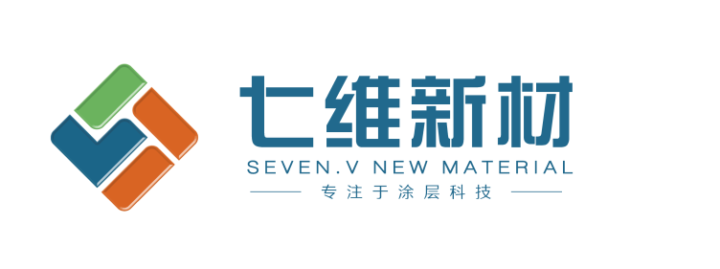
山东七维新材料有限公司
兰州大学校园招聘

工作地点：青岛橡胶谷/武汉东西湖
公司产品：水性功能性涂料
公司亮点：绿色环保 行业前景广阔 员工发展空间大 股权激励

招聘需求
招聘岗位 | 人数 | 学历及专业 | 收入 | 收入构成
高级研发工程师 | 2 | 博士，涂料研发方向 | 18W+ | 月薪12k×12+季度奖金
研发工程师 | 4 | 硕士，化工、化学、高分子、材料等相关专业 | 12W+ | 月薪8k×12+季度奖金
助理研发工程师 | 4 | 本科，化工、化学、高分子、材料等相关专业 | 9W+ | 月薪6k×12+季度奖金
储备管理人员 | 4 | 硕士，专业不限 | 12W+ | 月薪8k×12+季度奖金
储备管理人员 | 2 | 本科，专业不限 | 9W+ | 月薪6k×12+季度奖金
公司地址 | 总部：青岛 华中支持中心：武汉 生产工厂：潍坊
简历投递 | 邮箱投递 liuwh@7veis.com

福利待遇：
- 每月15日发放上月工资，每季度发放绩效奖金，员工股权激励。
- 缴纳五险一金及商业意外险。
- 提供通讯补贴、交通补贴，提供工作餐。
- 定期体检。
- 按照国家法定节假日放假。
- 定期组织足球、篮球、骑行、羽毛球、爬山等团队活动。

山东七维新材料有限公司
兰州大学校园招聘

水性工业涂料产品与国家产业政策高度吻合，顺应安全、环保、健康的涂料发展趋势，市场机遇好，行业前景广阔。

七维新材拥有精英团队，技术扎实，管理规范。已经在多个领域形成了自己的技术壁垒，在水性工业漆行业内建立了领导地位。

公司兼具外资企业的规范和民营企业的冲劲，不仅能为员工提供稳定的福利薪酬，还能为应届毕业生提供一对一培养及指导，为团队成员搭建快速成长的平台。

公司在薪酬绩效体系设计上充分体现员工价值，从制度上确保企业发展收益与员工共享。

公司处于高速发展阶段，将于2019至2020年间实现主板上市。欢迎有志于在武汉或青岛长期发展的同学加入，共创事业。

公司官网： www.qiweixincai.com
微信公众号： 七维新材

